**「豊中の戦争体験をお聞きする会」**

～聞いて・学んで・伝えよう～

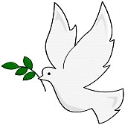

参加者募集

**戦後７５年を迎える今、私たちの街でおこった忘れては**

**いけない出来事を、一緒に学び次世代に伝えませんか？**

**≪目的≫**

**豊中空襲の体験者のお話を聞き、次世代に語り継ぎます。**

日　　時：9月17日（火）　１０時～１２時

場　　所：コープ桜塚　３階会議室

定　　員：３０名（申込順）

参 加 費：無料

内　　容：豊中空襲を体験された⽅々を交えた座談会

主　　催：大阪北地区平和の会

協　　力：豊中に平和と人権に関する資料館を求める会「

**豊中空襲を語**

**り継ぐ座談会**

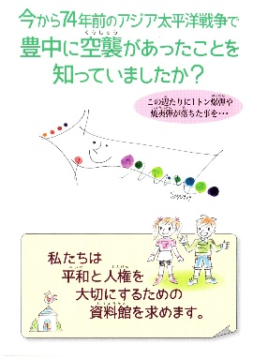

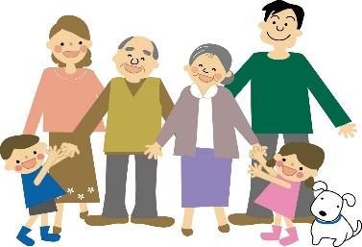

2019.3.2朝日新聞の記事より

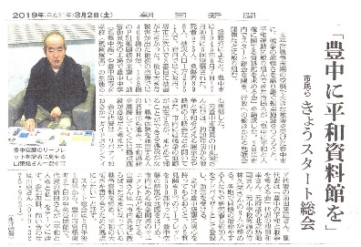

問い合わせ：コープこうべ大阪北地区本部

ＴＥＬ：06-6849-0231

